Adatszolgáltatás az Anyaoltalmazó Alapítvány Családok Átmeneti Otthona Újházban gondozott családokról

1./ 2015. január 1-jén 2015. január 1-től összesen
Intézményünkben december 31-ig
tartózkodott érkezett

Anya 10 28 38
Gyermek 29 82 111
Összesen: 39 110 149

2./ Az intézménybe érkezettek lakcím szerinti megoszlása:

2014-ben 2015-ben

- Budapest 20 család 8 család
- Vidék 14 család 10 család

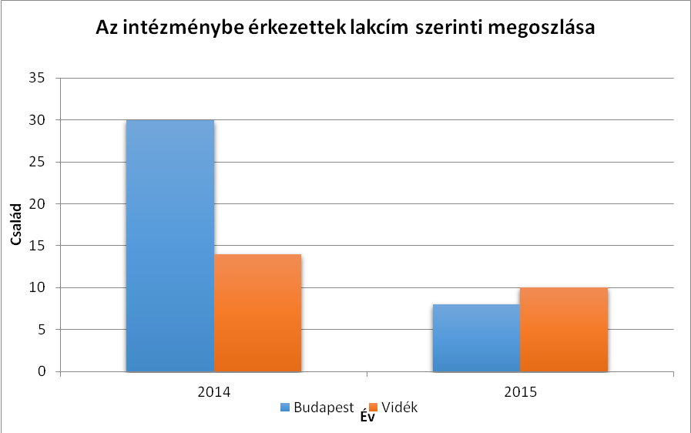
- Ebből bejelentett
lakcímmel 0 család 0 család
nem rend.

Összesen: 34 család 18 család
- Budapestről érkezettek kerületi megoszlása

Kerület | Anya | Gyermek | Kerület | Anya | Gyermek
I. | - | - | XII. | - | -
II. | - | - | XIII. | - | -
III. | - | - | XIV. | - | -
IV. | - | - | XV. | - | -
V. | - | - | XVI. | - | -
VI. | - | - | XVII. | - | -
VII. | - | - | XVIII. | - | -
VIII. | 2 | 4 | XIX. | - | -
IX. | 1 | 5 | XX. | 1 | 3
X. | 1 | 4 | XXI. | - | -
XI. | 3 | 8 | XXII. | - | -
 |  |  | XXIII. | - | -
Összesen: | 7 | 21 |  | 1 | 3

2015 – ben összesen 8 anyának, és 24 gyermeknek nyújtottunk elhelyezést Budapest kerületeiből.

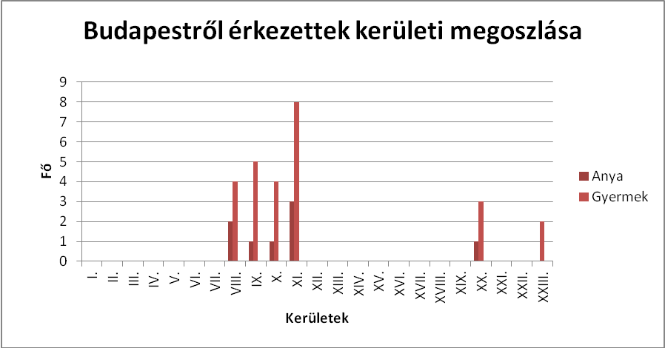
- Az ország területéről érkezett családok megyei megoszlása

Anya Gyermek Összesen
- Budapest: 8 fő 24 fő 32 fő
- Pest megye: 2 fő 8 fő 10 fő
- Somogy megye: 1 fő 1 fő 2 fő
- Szabolcs – Szatmár – Bereg megye: 2 fő 4 fő 6 fő
- Fejér megye: 1 fő 3 fő 4 fő
- Hajdú-Bihar megye: 1 fő 4 fő 5 fő
- Győr-Moson –Sopron megye: 1 fő 5 fő 6 fő
- Komárom Esztergom-megye: 1 fő 4 fő 5 fő
- Tolna megye: 1 fő 1 fő 2 fő
- Állandó lakcím nélküli lakosok: 0 fő 0 fő

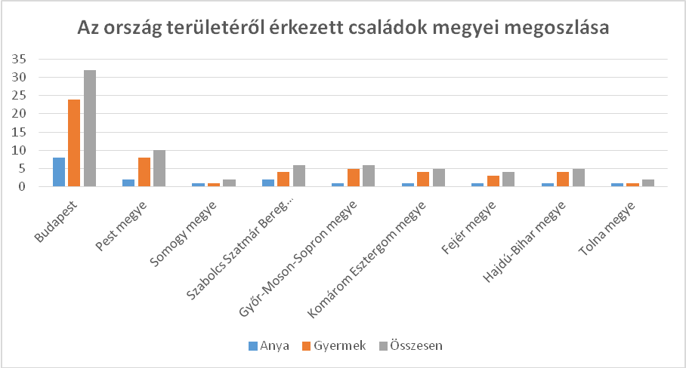

- Honnan érkeztek

- családból 0 család
- férjtől v. élettárstól 5 család
- albérletből 5 család
- saját lakásból 2 család
- másik anyaotthonból 4 család
- Krízisből 2 család
Összesen 18 család

3./ 2015. évben érkezett gondozottak megoszlása

- A felnőtt lakók életkora szerint

- 18-25 év között 3 fő
- 26-35 év között 3 fő
- 36-45 év között 11 fő
- 45 év felett 1 fő

Összesen: 18 fő

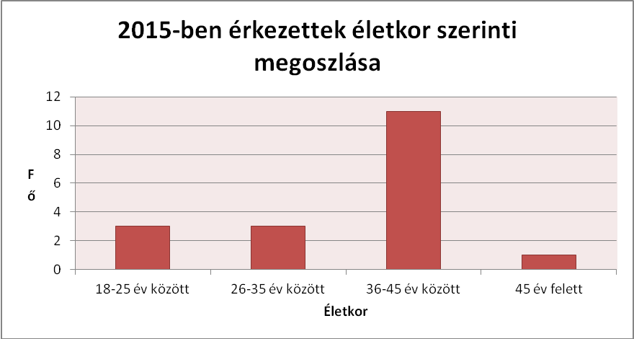

- Iskolai végzettség szerint

- általános iskola 8 osztálya vagy kevesebb 12 fő
- ipari v. szakmunkás iskola 1 fő
- OKJ-s végzettség 3 fő
- szakközépiskola + érettségi 0 fő
- gimnázium + érettségi 2 fő
- főiskolai végzettség 0 fő
- egyetemi végzettség 0 fő

Összesen: 18 fő

- Családi állapot szerint

- hajadon 8 fő
- férjes 8 fő
- elvált 1 fő
- özvegy 1 fő
Összesen: 18 fő

- Családok elhelyezési időtartam szerint

- 0 – 1 hónap között 3 család
- 1 – 2 hónap között 0 család
- 2 – 3 hónap között 3 család
- 3 – 6 hónap között 1 család
- 6 – 12 hónap között 3 család
- 1 év felett 1 család

Összesen: 18 család
7 család még itt tartózkodik.

- Családok gyermekek száma szerint

- nincs gyermeke 0 család
- 1 gyermekes család 3 család
- 2 gyermekes család 5 család
- 3 gyermekes család 3 család
- 4 ill. több gyermekes család 7 család

Összesen: 18 család
Ebben az évben 54 gyermek tartózkodott az intézményben,
így 1 családra átlagosan 3 gyermek jut.

- Gyermekek életkor szerint

- 0 – 3 éves 10 gyermek
- 3 – 6 éves 11 gyermek
- 7 – 10 éves 14 gyermek
- 11 – 14 éves 12 gyermek
- 15 év felett 7 gyermek

Összesen: 54 gyermek

4./ Ez évben intézményünkből eltávoztak:

- vissza a férjhez, élettárshoz 2 család
- családba (rokonhoz) 2 család
- családos otthonba 2 család
- albérletbe 2 család
- saját lakásba 0 család
- lakást kapott 0 család
- munkásszálló 0 család

- Budapestre 5 család
- tanyára 0 család
- ismeretlen hely 2 család - Vidékre 4 család
- Külföldre 0 család
- Ismeretlen helyre 2 család

Összesen: 10 család Összesen: 11 család

2014. december 31-én a létszám:

TF. 257. sz. ház lakója 10 anya 33 gyermek

